Митинг бывших работников машиностроительного завода в Сумах
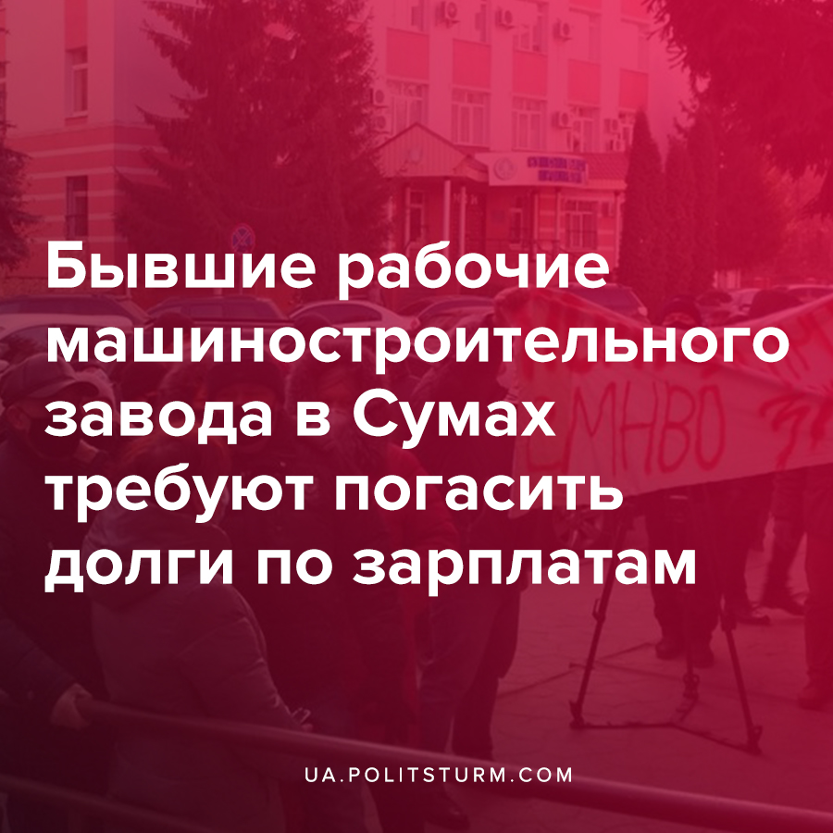

Оригинальная статья
2021-01-06
1 мин. на чтение

4 января прошёл повторный митинг бывших работников АО «Сумское НПО». Они требуют выполнения решения судов по возврату долгов по зарплатам. Ранее, 7 и 17 декабря, рабочими также проводились подобные акции, но безрезультатно.
Как сообщил адвокат Дмитрий Супрун, в последний раз зарплата выплачивалась ещё в марте 2019 года. Общая задолженность перед 4 тыс. рабочими составляет 174 млн. гривен. Отметим, что ранее в декабре Сумская облгосадминистрации вообще заявила о 233,5 млн. гривен долга на предприятии.
Имущество акционерного общества было выставлено на аукцион, в том числе стадион «Юбилейный». Однако, состоится ли оплата за проданный стадион, неизвестно, так как по факту продажи и покупки по заниженной цене в 8,12 млн. грн. было открыто уголовное дело.
Случаи невыплат становятся всё более частыми, а общая задолженность по зарплате в стране выросла за год с 3,22 млрд. до 4,01 млрд. гривен. Зарплатные деньги неправомерно удерживаются в руках собственников предприятий и государства, подконтрольного интересам правящего класса капиталистов. В данной ситуации рабочие могут надеяться только на свои силы и на солидарность товарищей из других предприятий страны, уже столкнувшихся с этой проблемой.

Источники:
- https://topgorod.com/news/sumy/obschestvo/24121-byvshie-rabotniki-mashinostroitelnogo-zavoda-v-sumakh-vnov-mitingovali-s-trebovaniem-vyplatit-dolgi.html
- https://topgorod.com/news/sumy/obschestvo/24093-v-sumakh-byvshie-rabotniki-snpo-vyshli-na-miting.html
- https://topgorod.com/news/sumy/obschestvo/24073-v-sumakh-mitingovali-byvshie-mashinostroiteli.html

Оригинальная статья

